МБОУ Лицей №25 им. Н. Ф. Ватутина г. Димитровград
Петрова Виктория Евгеньевна
Педагога дополнительного образования Петрова Наталья Юрьевна
Дата рождения 04.05.2009
1.
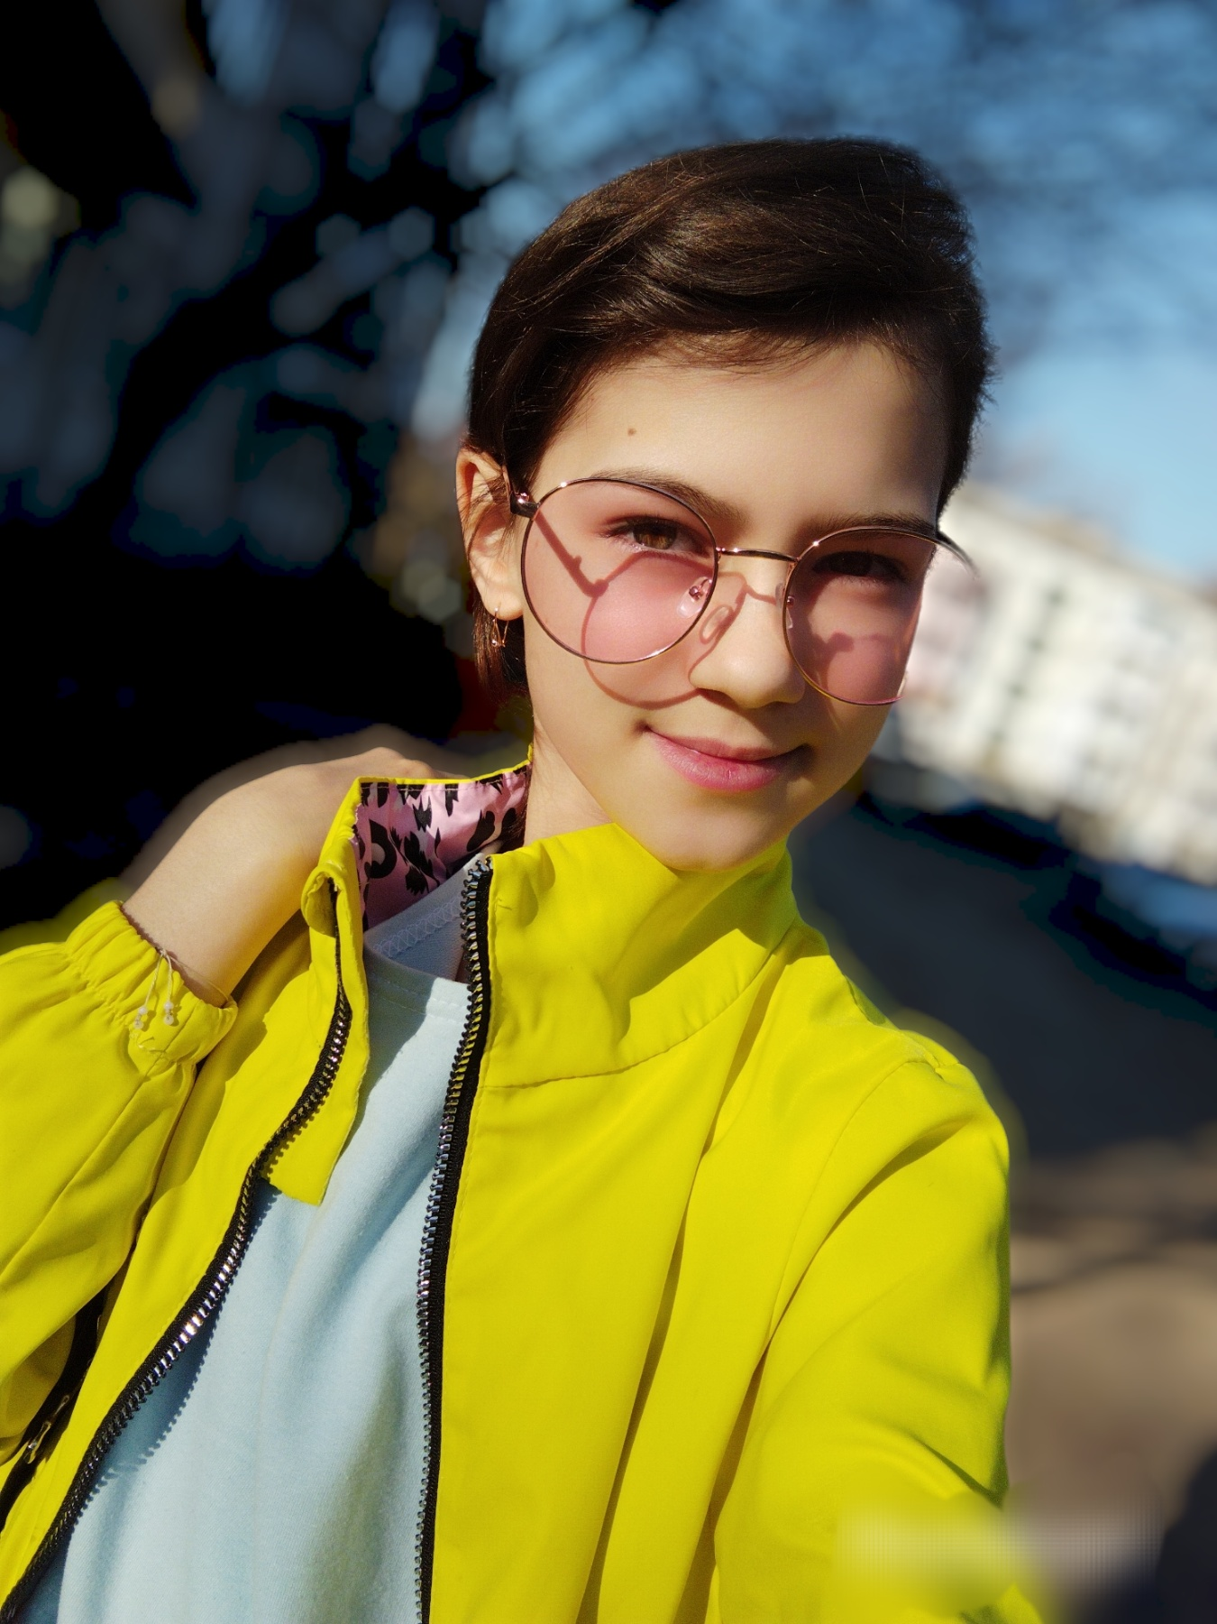
1.1.В моей семье 4 человека. Папа- Евгений, мама- Елена , брат- Данил и я.
В свободное время я люблю рисовать. Особенно разные пейзажи и закаты. А недавно я научилась рисовать мастихинами, это так необычно и забавно.
У меня в планах научиться хорошо рисовать, чтобы делать рисунки на заказ. Я думаю, что людям в будущем будут нравиться мои работы, ведь я буду вкладывать в них душу.
Моя занятость на неделю такова, что в понедельник и среду у меня театральная студия при театре «Подиум» с 17:30 до 19:30. Ещё я хожу на танцы в четверг с 17:00 до 18:00, а в воскресенье с 12: 00 до 14:00.
Больше всего моё творчество проявляется в хореографической стороне. В этом направление у меня много наград и медалей, но и в литературно-художественной стороне есть призовые места.
1.2.Я человек, которые живёт справедливостью. Мне очень трудно смотреть, когда человек в глаза говорит ложь. Ещё во мне есть огромное чувство радости, смеха. Но и в тоже время я человек, который всё воспринимает близко к сердцу. Так что меня легко ранить.
1.3. Я люблю играть с детьми. Ведь они такие милые, когда играют. Ещё мне нравиться танцевать придумывать какие-то разные танцы для себя или с подругами. Когда я стану взрослой, то обязательно куплю себе собачку.
1.4. Мои черты характера таковы, что в жизни существует бумеранг и если ты сделал кому-то зло, то оно к тебе вернётся. Так что в этой жизни нужно делать только добро. И поверьте мне, что тогда добра станет чуть-чуть больше.
2.
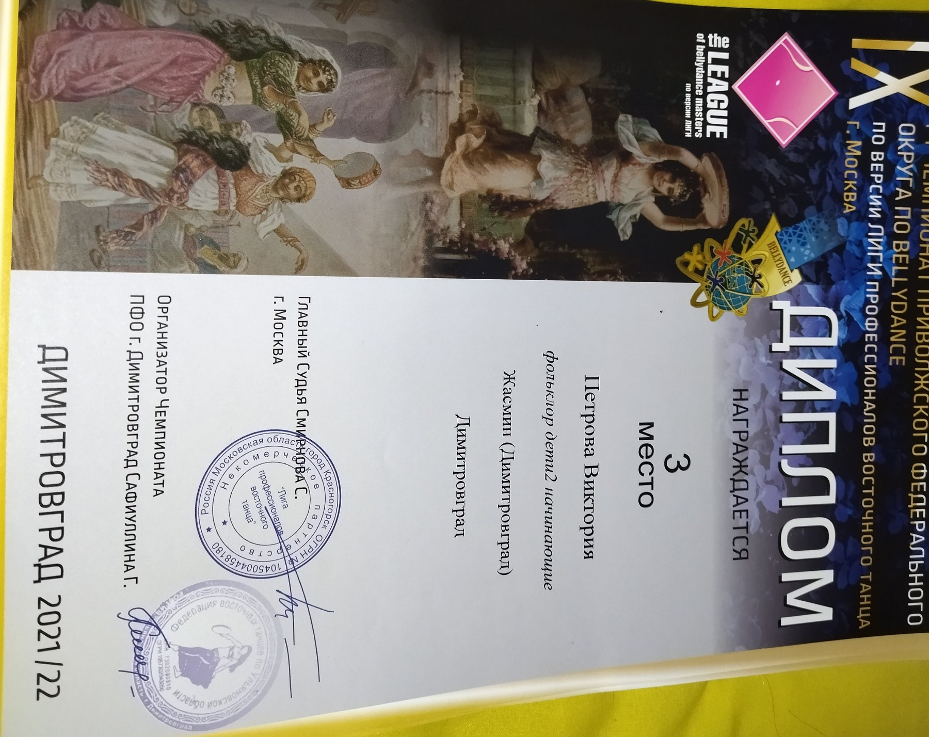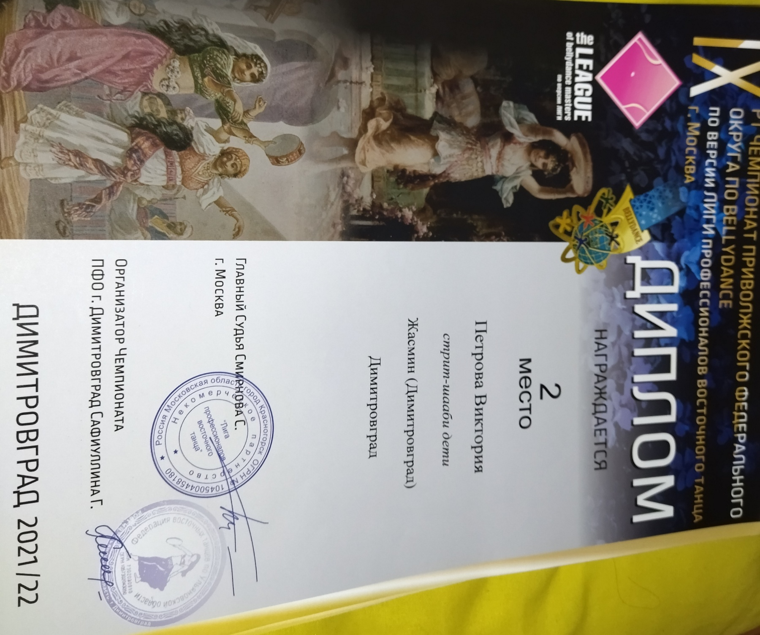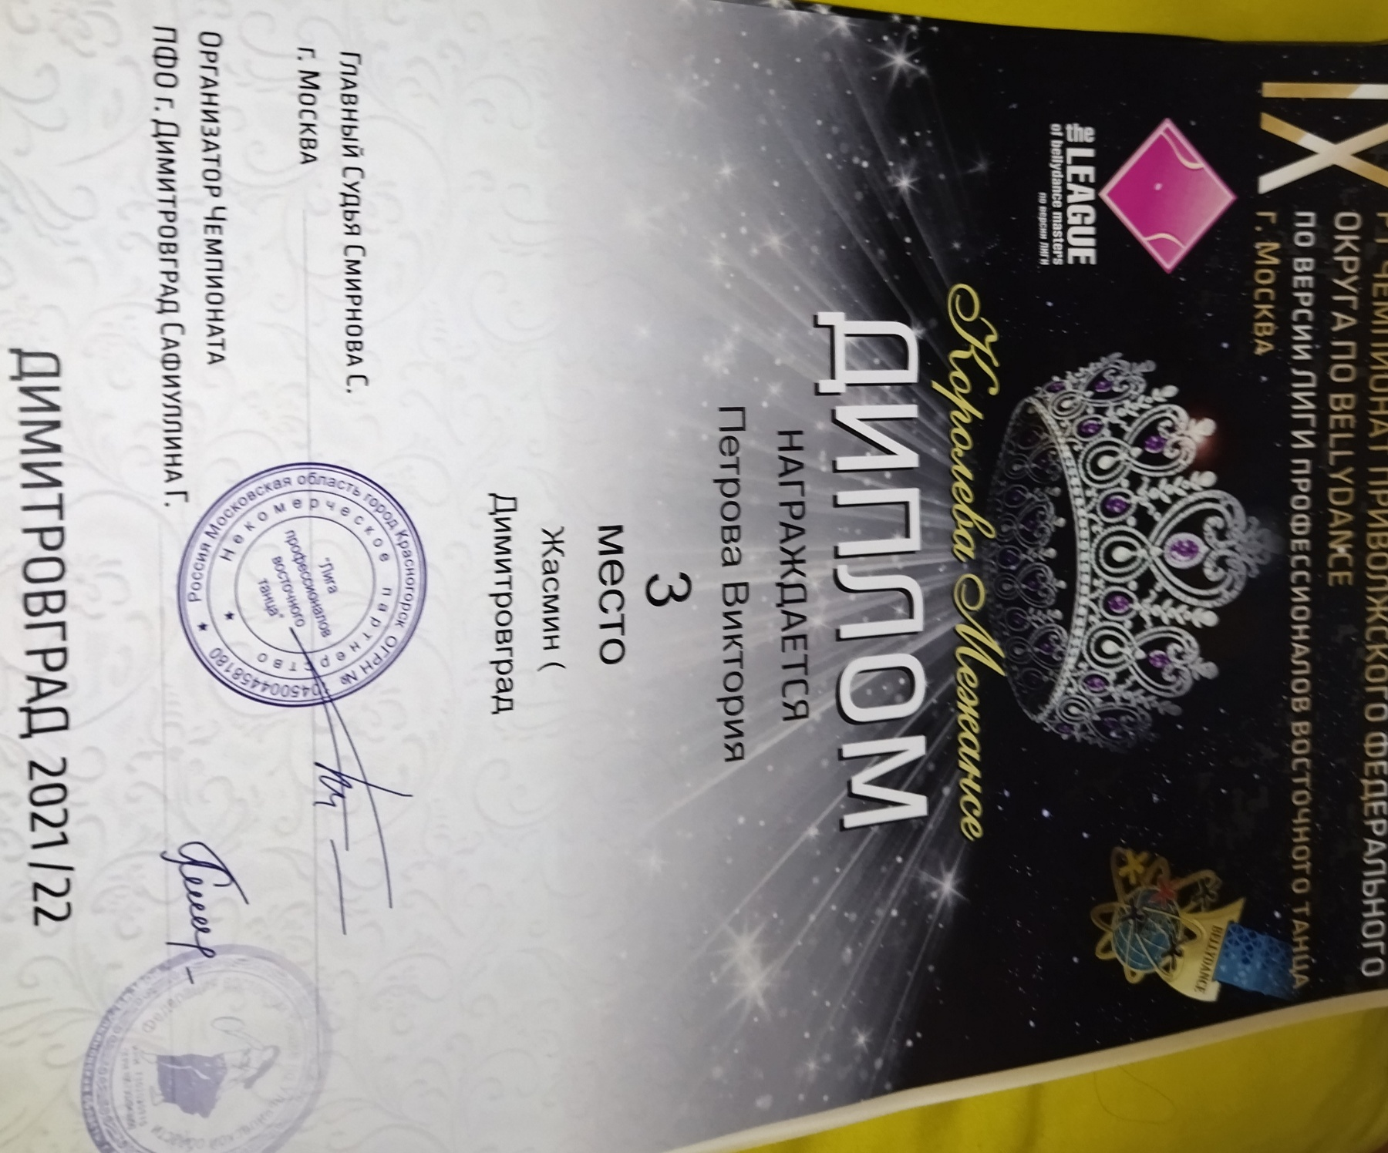
2.1 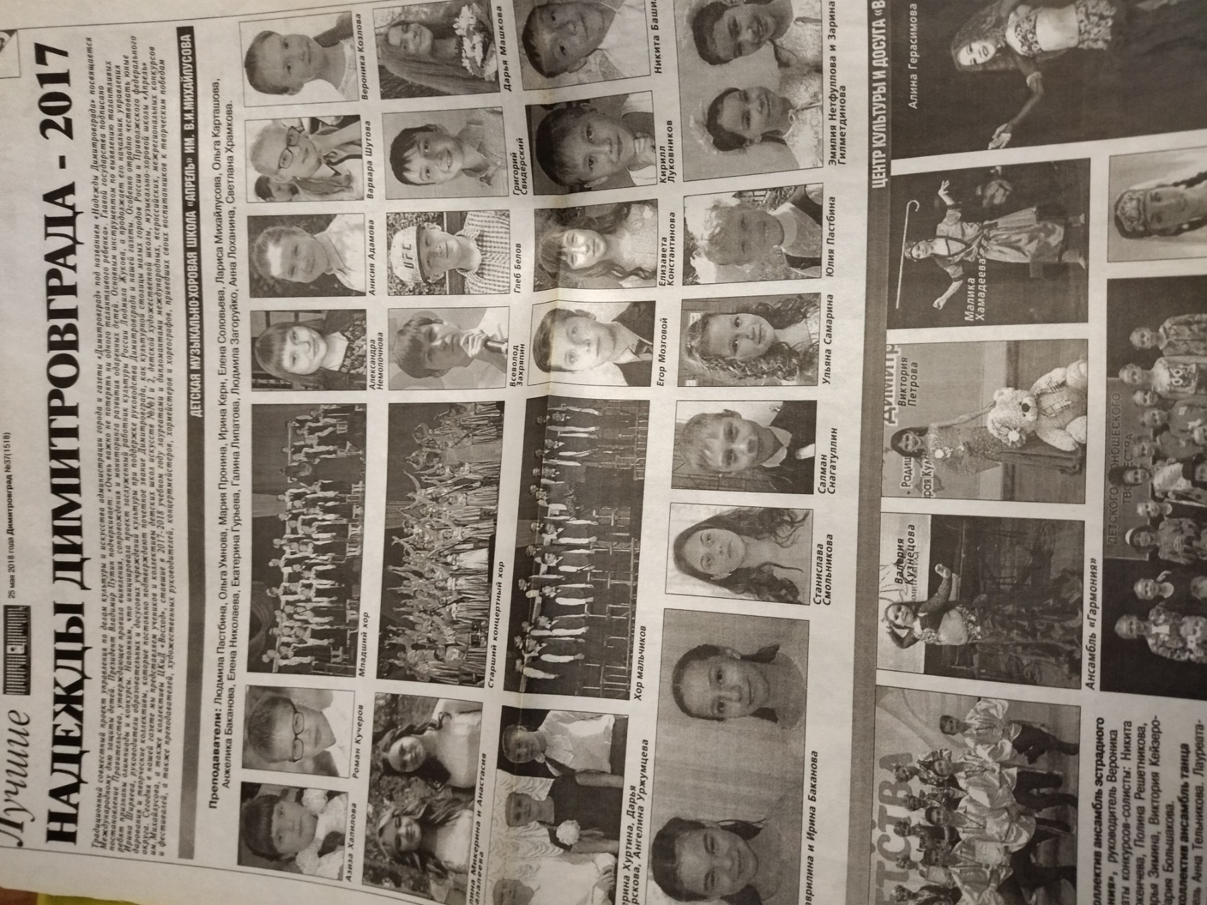

2.2.
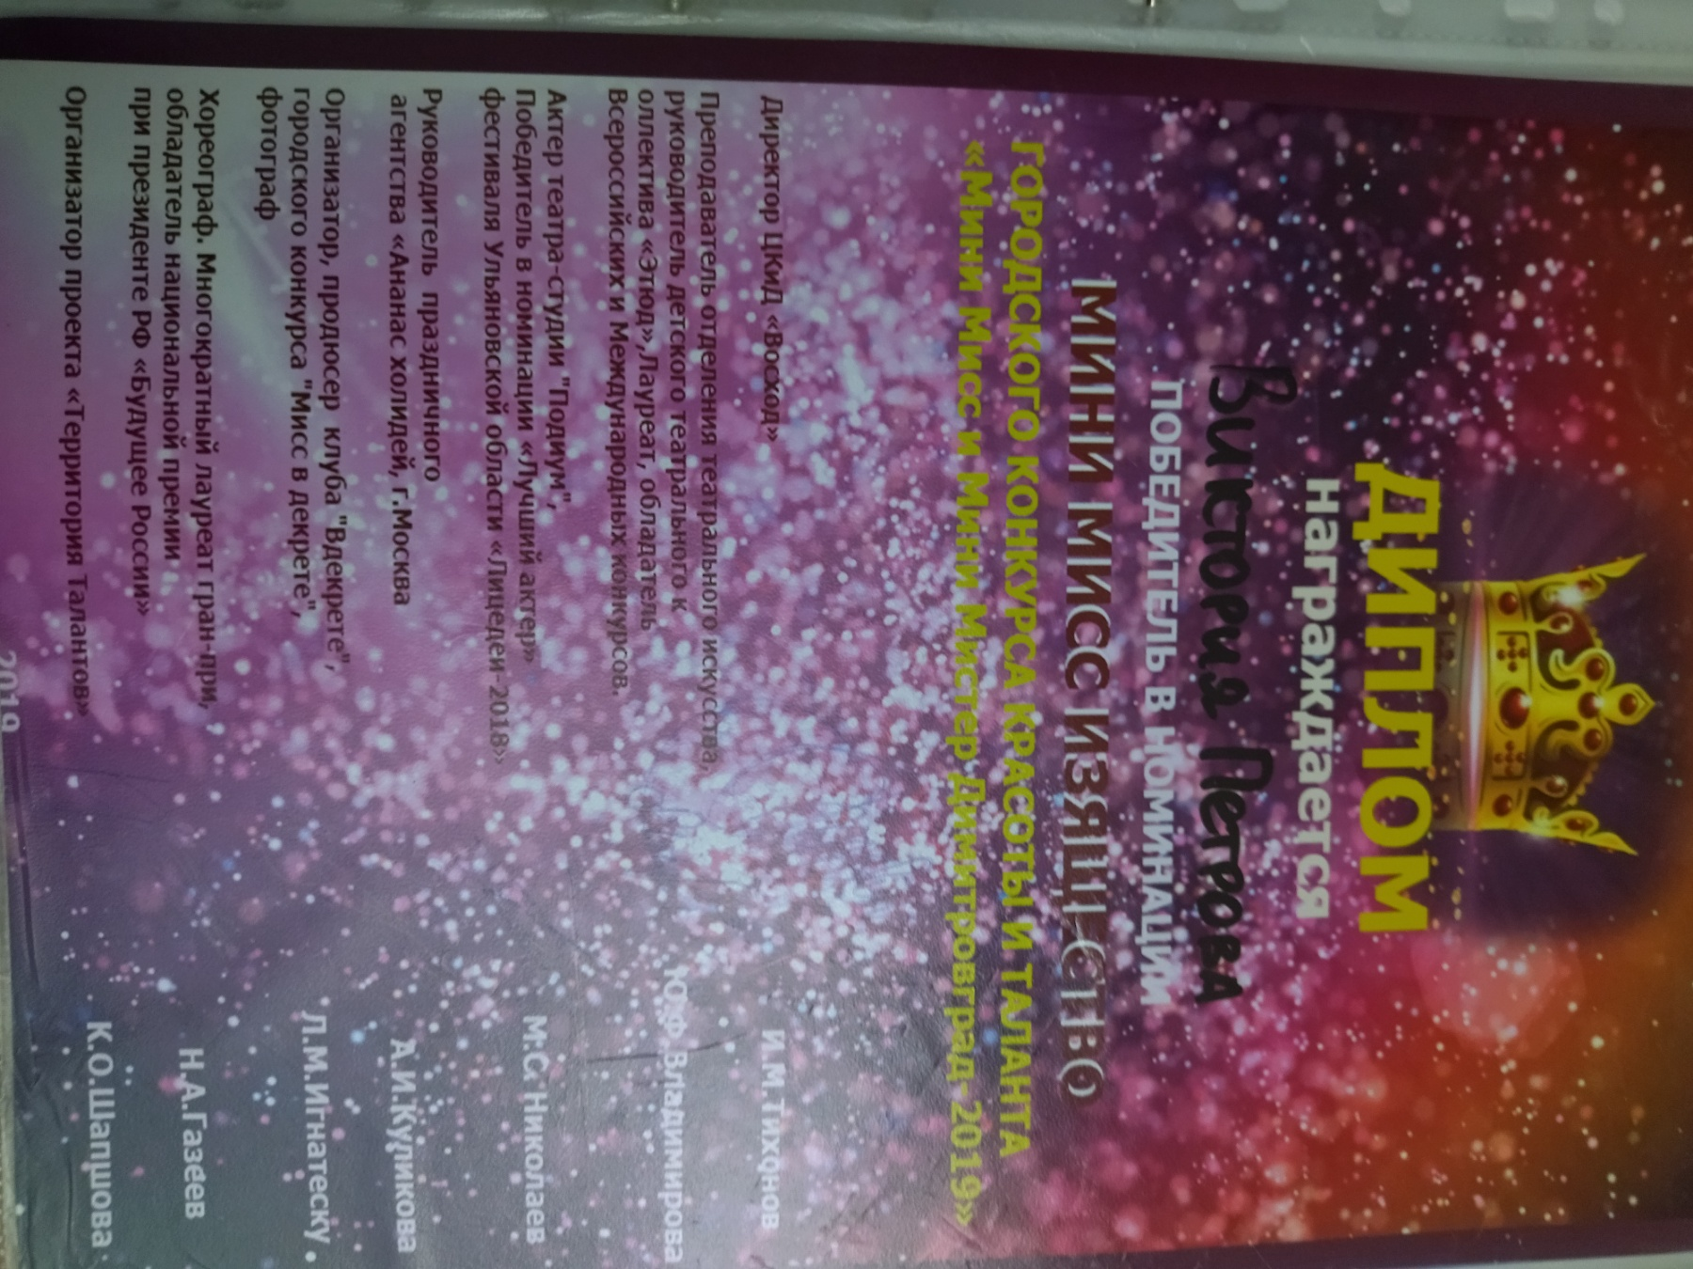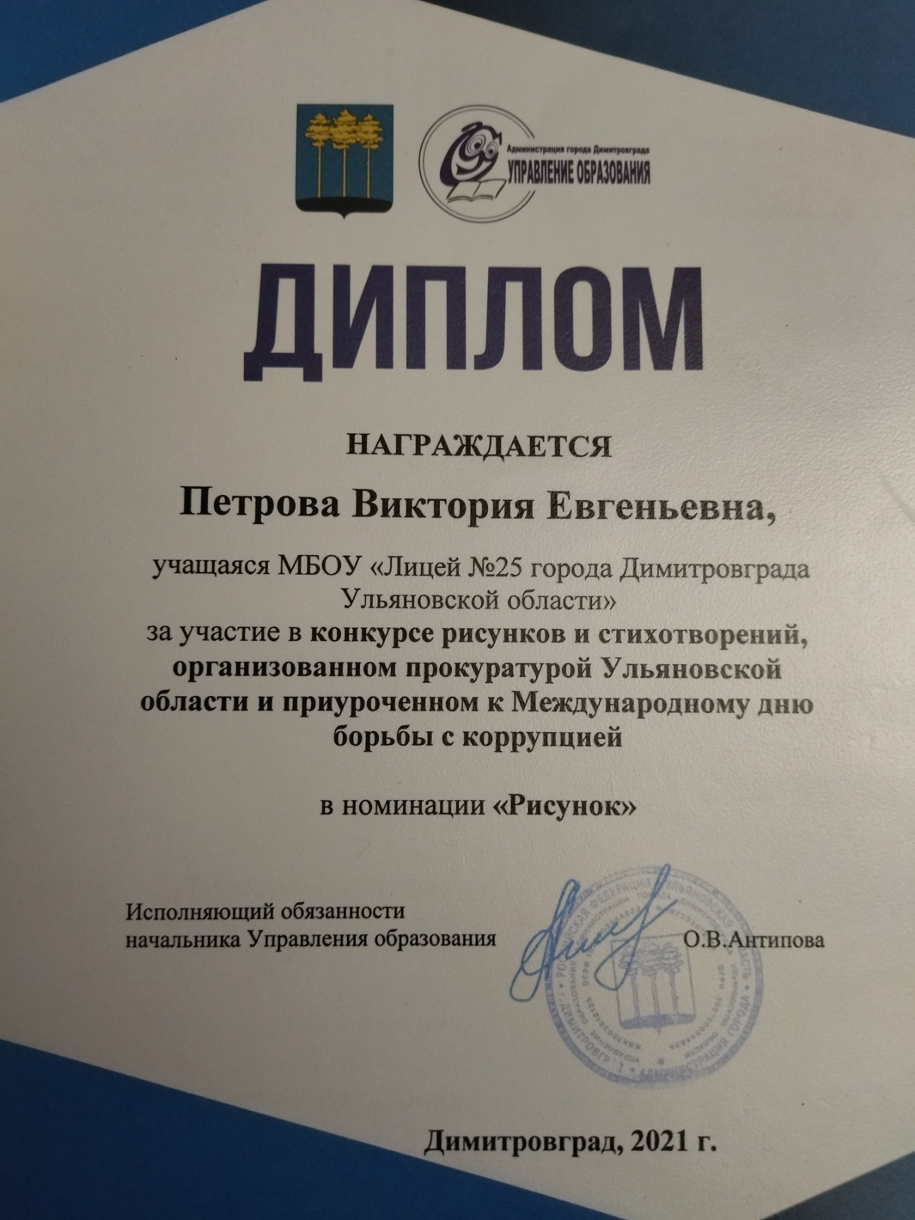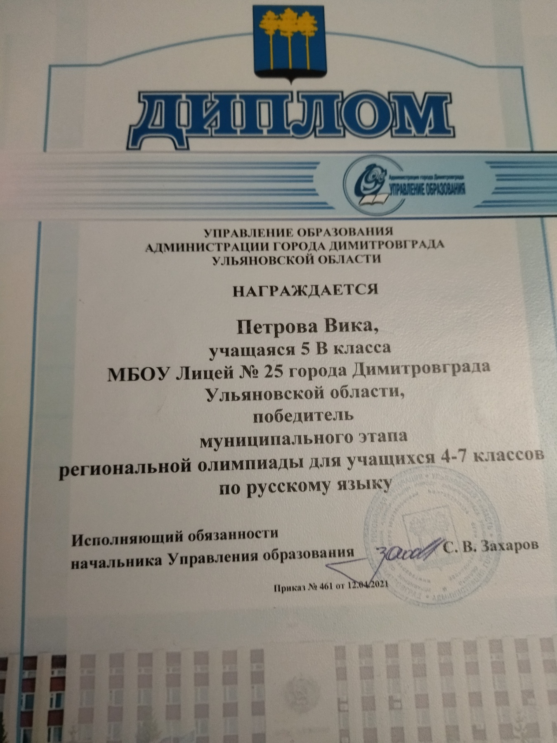
4. Хореография, рисование, фотографирование, флористика.
5. С оценками всё хорошо, во второй половине дня у меня учёба, а в первой я читаю книжки, рисую и танцую. Возможно я стану учителем, так как стремлюсь к этому, или же врачом.

